192177, Санкт-Петербург,

Шлиссельбургский проспект, дом 23, корпус 2, литер Б

Телефон: 246-91-39, 246-91-40

е-mail: detsad-142@yandex.ru

Официальный сайт
ГБДОУ № 142

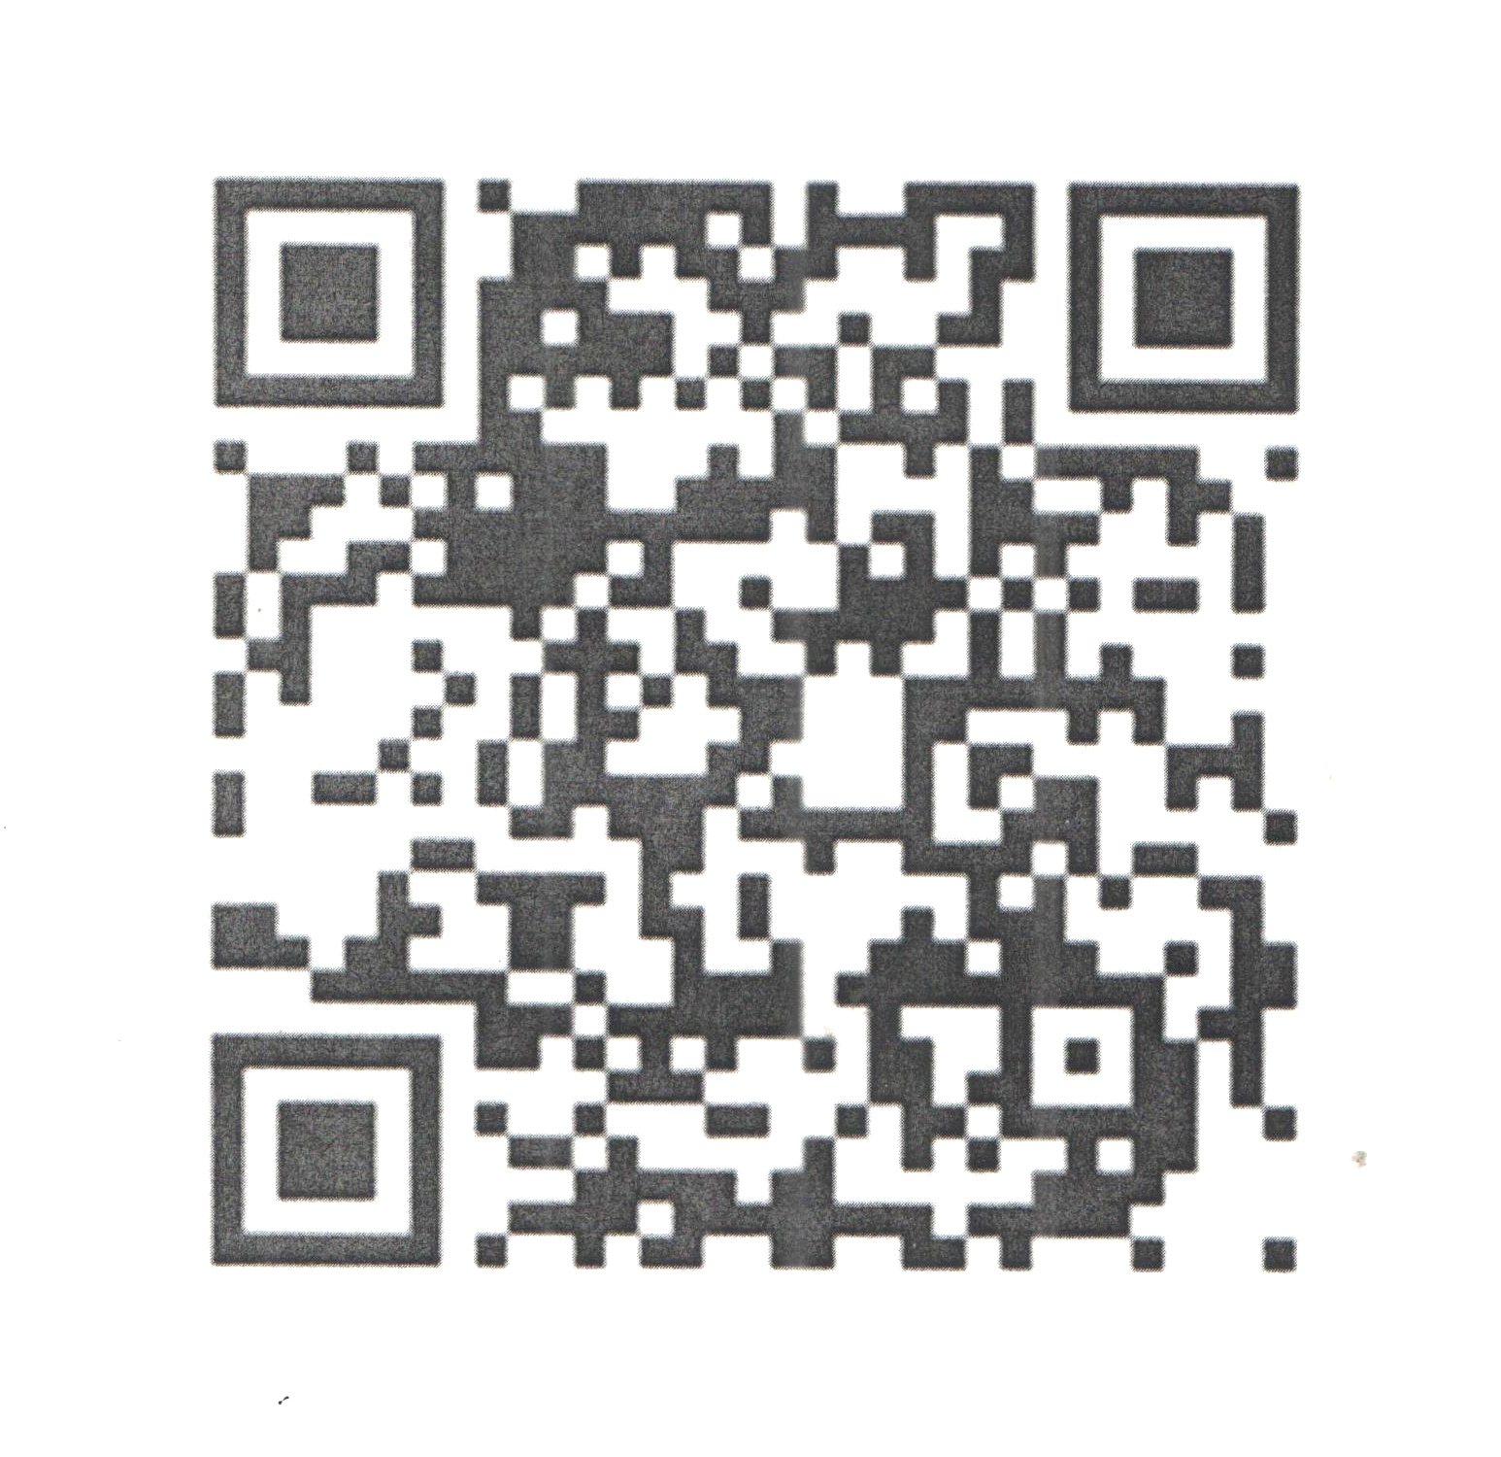

Сообщество в ВК
ГБДОУ № 142

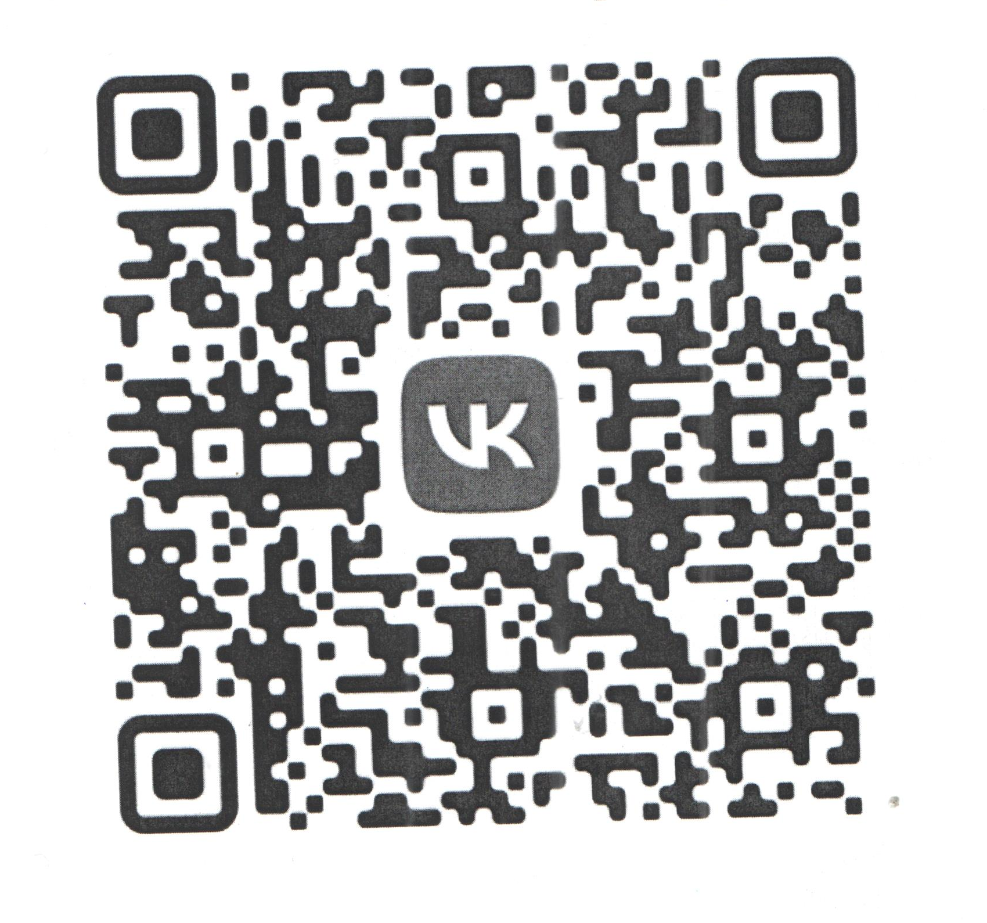

Государственное бюджетное дошкольное образовательное учреждение детский сад №142 общеразвивающего вида с приоритетным осуществлением деятельности по физическому развитию детей Невского района Санкт-Петербурга


ПРОЕКТ «ШКОЛА ЗДОРОВЬЯ»

ПРОГРАММА

РАЙОННОГО СЕМИНАРА - ПРАКТИКУМА

Использование нетрадиционных форм
оздоровления дошкольников
в условиях современного детского сада


20 ноября 2024 года

Целевая аудитория:

заместители руководителей, старшие воспитатели, педагоги дошкольных организаций, флагманы и участники проекта «Школа здоровья»

Цель мероприятия:

представить опыт работы по использованию нетрадиционных форм оздоровления дошкольников

Модератор мероприятия:
Степанова Ольга Ивановна,
воспитатель высшей категории ГБДОУ детский сад
№142 Невского района Санкт-Петербурга

12.50-13.15 Регистрация участников
13.15-13.20 Приветственное слово
Крипакова Татьяна Юрьевна,
заместитель директора Информационно-методического центра Невского района Санкт-Петербурга
13.20-13.25 Введение в тематику
Савенкова Татьяна Михайловна,
заведующий ГБДОУ детский сад №142 Невского района Санкт-Петербурга Петербурга
13-25-13.35 Использование нетрадиционных форм оздоровления в современных условиях (из опыта работы)
Степанова Ольга Ивановна,
воспитатель высшей категории
ГБДОУ детский сад №142 Невского района Санкт-Петербурга

13.35-13.45 Практикум «Развитие межполушарного взаимодействия как основа интеллекта и физического здоровья»
Золотова Валентина Владимировна,
учитель-дефектолог ГБДОУ детский сад №129 Невского района Санкт-Петербурга
13.45-13.55 Практикум «Интеллектуальный массаж»
Смирнова Татьяна Анатольевна,
заместитель заведующего ГБДОУ детский сад №129
Невского района Санкт-Петербурга
Никифорова Светлана Викторовна,
старший воспитатель ГБДОУ детский сад №129
Невского района Санкт-Петербурга
13.55-14.05 Практикум «Спортивные нейроигры: позитивный подход к физическому развитию детей»
Митрофанова Анна Александровна,
инструктор по физической культуре ГБДОУ
детский сад №142 Невского района
Санкт- Петербурга
Поникаровская Евгения Александровна,
воспитатель высшей категории ГБДОУ детский сад
№142 Невского района Санкт-Петербурга
14.05–14.10 Презентация опыта. Использование нетрадиционных форм работы ГБДОУ детского сада №142 для сплочения коллектива и профилактики профессионального выгорания. Фитнес программа «Зумба»
Жихарева Виктория Николаевна,
воспитатель высшей категории ГБДОУ детский сад №142 Невского района Санкт-Петербурга
14.10-14.40 Практикум «Фитнес для всех!»
Коллектив ГБДОУ детского сада №142 «Страна чудес»
14.40-14.50 Рефлексия. Подведение итогов
Внимание!
Для практикума «Фитнес для всех!»
рекомендуется иметь спортивную форму и обувь

